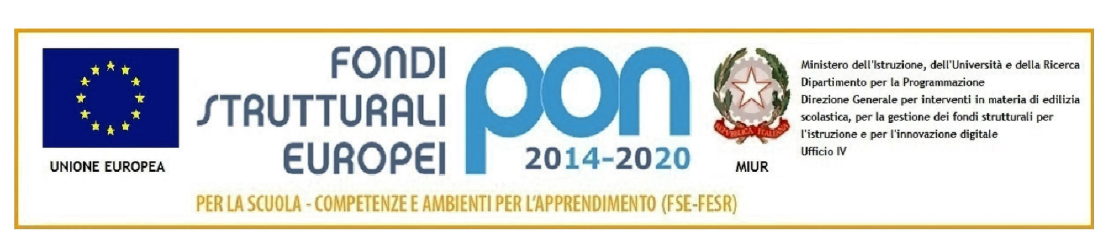

Ministero dell’istruzione, dell’Università e della Ricerca

Ufficio Scolastico per la Lombardia - Ambito Territoriale di Bergamo

Istituto Comprensivo di CLUSONE

viale Roma 11 24023 Clusone (Bergamo) tel. 0346/21023

[bgic80600q@istruzione.it](mailto:fantoni.segreteria@spm.it) (PEC: bgic80600q@pec.istruzione.it)

codice meccanografico BGIC80600Q - codice fiscale 90017480162 - [www.icclusone.it](http://www.icclusone.it)

**AI GENITORI DEGLI ALUNNI DELLE CLASSI SECONDE DELLA SCUOLA PRIMARIA DI CLUSONE**

**P.C. AI DOCENTI**

**OGGETTO: CONCLUSIONE DEL PROGETTO “BIODANZA” – INCONTRO GENITORI**

Quest’anno i vostri figli hanno partecipato al progetto “**Biodanza**” proposto dalla Fondazione Angelo Custode che gestisce anche il Consultorio Familiare di Clusone.

A conclusione dell’attività, tutti i genitori sono invitati a scuola ilgiorno **21 gennaio 2020 alle ore 16:00** presso l’**Auditorium della** **Scuola Primaria di Clusone** per incontrare la psicologa per la presentazione dei risultati del percorso fatto, per rispondere ad eventuali quesiti e/o problemi insorti e per condividere con i propri figli una parte delle esperienze vissute.

Cordiali saluti.

IL DIRIGENTE SCOLASTICO REGGENTE

(Sirtoli dott.ssa Monica)

*“Documento informatico firmato digitalmente ai sensi del D.Lgs*

*82/2005, Codice della Amministrazione Digitale, con successive*

*modifiche e integrazioni e norme collegate*”